**Ответить на вопросы: (на каждый вопрос должно быть две страницы А4)**1.Как Вы понимаете гипотетико-дедуктивный метод научного познания?

2. Как Вы трактуете взаимосвязь эмпирической и теоретической аргументации в научном познании?

**Тема 3.: Структура научного знания: эмпирический и теоретический уровни. Проблема и гипотеза в научном познании.**

**Эмпирическая и теоретическая аргументация в науке.**

1. Особенности и структура научного знания

Мы уже говорили об особенностях научного познания и его результатов. Напомним, что **наиболее важными характеристиками науки** как специфической познавательной деятельности, являются следующие ее черты:

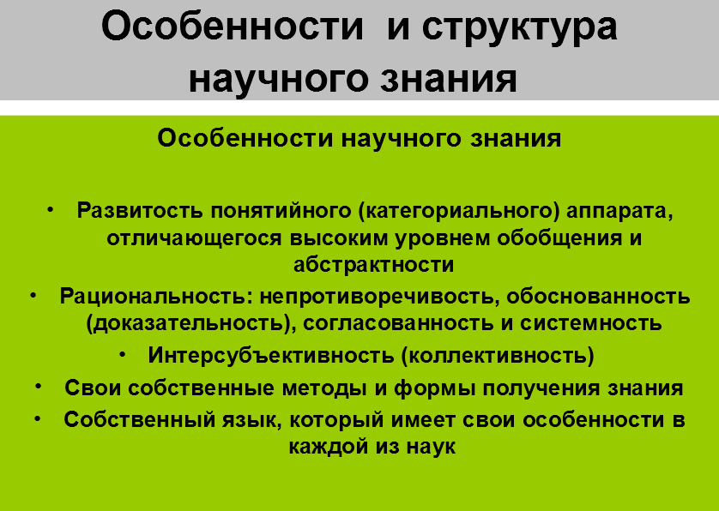

**Наука** представляет собой весьма **сложную целостную, открытую, развивающуюся систему** в которой вполне возможно выделить ту или иную структуру со своими элементами. Характеристика каждой из этих структур и совокупность элементов их составляющих могут существенным образом отличаться друг от друга. Это обусловлено той целью, которую ставит перед собой субъект, изучающий научное знание. Тем, что конкретно им исследуется. Какие вопросы находятся в центре его внимания.

**Возможен вариант**, когда **анализируются логическая структур**а научных теорий и их следствий. А **возможно**, что исследователем ставится задача осуществить **анализ научных теорий на функциональном уровне** и выявить функции каждого элемента научного знания. При этом во внимание могут приниматься (или не приниматься) такие, например, единицы знания, как парадигма, исследовательская программа, картина мира и т. п.

Очевидно, что **логический подход** к исследованию научного знания **оказывается недостаточным**.

**Функциональный анализ** строения научного знания **способствует устранению** отмеченных недостатков логического подхода. Но для этого требуется значительная работа. **Как минимум**, все предложения науки необходимо сгруппировать в соответствии с их познавательными задачами (и логической природой).

**В современной отечественной эпистемологии** вструктуре научного знания выделяют такие его составляющие как **уровни** – **эмпирический и теоретический**, а также соответствующие каждому из них формы и методы.

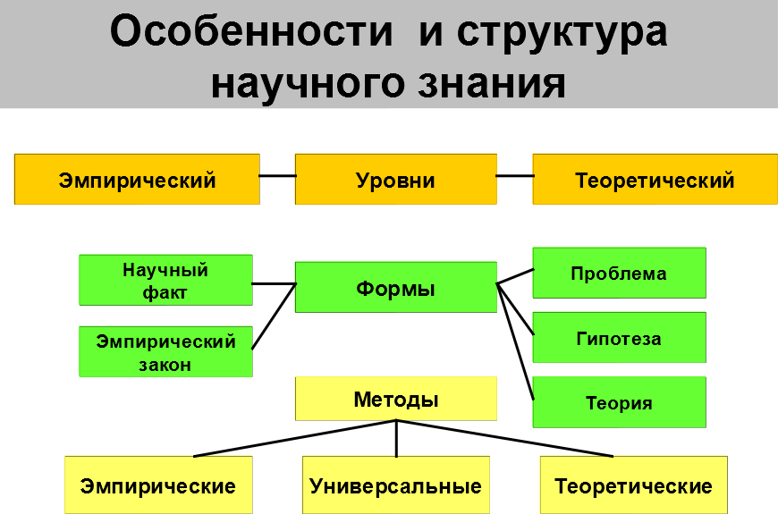

1. Эмпирический и теоретический уровни научного знания

**Каждый из выделенных уровней имеет свои особенности.** **Э*мпирический уровень* отличается непосредственной направленностью познания на объект,** который представляет собой тот или иной феномен реальной действительности. **В основе исследований эмпирического характера лежит предметно-орудийная, научно-практическая деятельность.** На этом уровне обеспечивается получение, накопление и первичная обработка полученных знаний.

***На теоретическом уровне* научная познавательная деятельность направлена на изучение идеализированных объектов, теоретических моделей,** обобщающих идей и принципов. Естественно, что здесь меняется и характер деятельности: **это уже абстрактно-теоретическая деятельность**. На этом уровне строятся различные идеальные модели, разрабатываются те или иные теории.

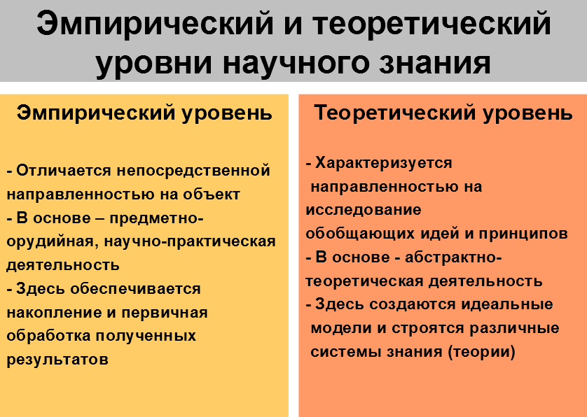

Выделение в науке эмпирического и теоретического уровней является **определенной условностью** и, в некоторой мере, - данью давней традиции различения **двух уровней познания - чувственного и рационального**, что само по себе тоже является условным, о чем мы уже говорили выше.

**Остановимся более подробно на методах научного познания.** Все научные методы можно условно разделить таким образом: **универсальные методы**, используемые на обоих выделенных уровнях, а также **методы, применяемые на каждом из них** отдельно.

**К** **универсальным методам** чаще всего относят *анализ и синтез, индукцию и дедукцию, аналогию и моделирование, обобщение и абстрагирование.* Все они достаточно хорошо известны, поэтому мы не будем на них останавливаться. **Вместо этого обратим внимание на** получающие все большее распространение в современной науке **методологии системного и синергетического подходов,** которые используются на обоих уровнях научного познания.

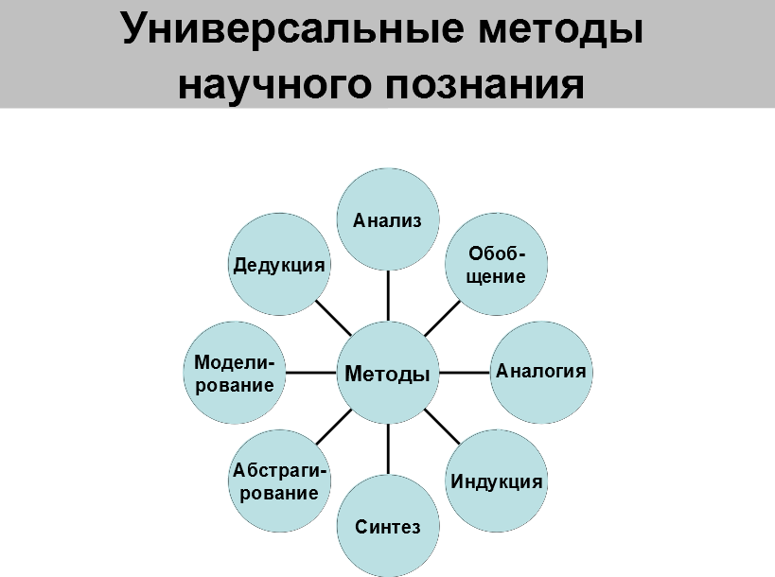

**Системный подход** опирается на идеи Л. Берталанфи о системе как совокупности связанных между собой элементов, образующих единое целое. **Главное свойство системы** – **упорядоченность, иерархичность**. Каждую систему можно представить как метасистему по отношению к своим подсистемам и как подсистему по отношению к некоторой системе более высокого уровня. Что дает **возможность** **на основе изучения отдельных частей** системы и выявления существующих между ними связей **получить целостное знание** о системе в целом. Широко используется в междисциплинарных исследованиях.

**Основными требованиями системного подхода** являются следующие:

- выявление зависимости элементов от их места и функций в системе с учетом того, что целое не есть сумма его частей;

- анализ обусловленности поведения системы поведением ее элементов и структурными свойствами;

- исследование механизма взаимозависимости, взаимодействия среды и системы;

- изучение специфики иерархичности;

- обеспечение вариативности ее описаний.

Для **синергетического подхода** основным понятием является **понятие «самоорганизация»** - способность к саморазвитию и воспроизведению сложной и динамичной открытой системы, связи между элементами которой имеют случайный, вероятностный характер.

**Основные идеи этого подхода** сводятся к следующим положениям:

- самоорганизующиеся открытые системы неустойчивы, неравновесны;

- благодаря неустойчивости – бифуркации – происходит развитие;

- бифуркация ставит систему в условия выбора аттрактора – направления дальнейшего развития системы, что является причиной флуктуации.

1. Проблема как форма научного познания

На обоих уровнях научного познания обнаруживаются такие формы знания как *проблема* и *гипотеза*. Они играют важную роль в науке и выполняют весьма специфические функции.

Начнем с **проблемы**.

В древней Греции под проблемой понимали такой вопрос, в котором явным образом представлены некоторое положение и противоположное ему высказывание. В современной эпистемологии и научном познании под проблемой понимают такую форму знания, в которой в виде вопроса выражается противоречивость, рассогласованность или неполнота знания. Можно сказать, что в этом случае имеют дело с осознанием того, что чего-то не знают. Это **«знание о незнании»**.

Достаточно часто **проблема формулируется в виде вопроса**.

Но ч**ем же первая отличается от второго?** Есть ли такие существенные признаки, по которым можно отличить проблему от вопроса?

**Оказывается есть.** Проблема, в самом общем плане, действительно, представляет собой вопрос. **Но это вопрос особого рода**.

**Это вопрос, ответ на который нельзя получить с помощью дедукции,** путем логического вывода из имеющегося знания. **В этом** накопленном человечеством **знании ответа на вопрос-проблему не существует**.

**Ответ** на такой вопрос **необходимо искать ЗА пределами имеющегося знания.**

**Вопрос же**, который **не является «знанием о незнании»**, **всегда имеет ответ,** находящийся **в системе наличного знания**, то есть в области известного. **Ответ на такой вопрос можно получить путем логического вывода**, какого-либо алгоритма или каких-то специальных правил из уже известного. Это отличие и определяет трудности поиска решения даже сформулированной проблемы.

Каждая проблема в познании имеет свое реальное основание – **проблемную ситуацию**– объективное состояние рассогласованности, неполноты или противоречивости знания.

Проблемные ситуации возникают в силу разных причин, чаще всего **выделяют три типа** таких ситуаций.

**Первый тип** проблемных ситуаций – это возникновение противоречия между существующей и работающей уже теорией и некоторым обнаруженным новым фактом (*проблемная ситуация «теория – факт»*).

**Второй тип** – это проблемная ситуация *«Теория – Теория».*

**Третий тип** – проблемная ситуация, возникающая в силу *конфронтации парадигм, исследовательских программ или стилей мышления*.

**Поиск решения проблемы** **во многом зависит от того, насколько грамотно она сформулирована.**

Для того чтобы это сделать, необходимо следовать простым и ясным требованиям.

***Первое.*** Отделить известное от неизвестного, научно удостоверенные факты от «фактов», вызывающих сомнения, а также факты, соответствующие теории, и те из общей их совокупности, которые не согласуются с ее основными положениями.

***Второе.*** Сформулировать вопрос, который выражает смысл проблемы. Обосновать его корректность и теоретическую и практическую значимость.

***Третье.*** Сформулировать задачи, которые дают возможность поэтапно решить выдвинутую проблему. Выбрать понятийный аппарат и соответствующий задачам инструментарий: средства и методы их решения

1. Виды проблем

Решение проблемы зависят не только от четкости ее формулировки, но и от причин, по которым возникла та или иная проблема, а также от характера самой проблемы.

**Проблемы вообще бывают разные**. **Основанием их деления** могут быть, например, реальность существования, истинность знания, на базе которого проблемы возникают, область действия, разрешимость и т.п.

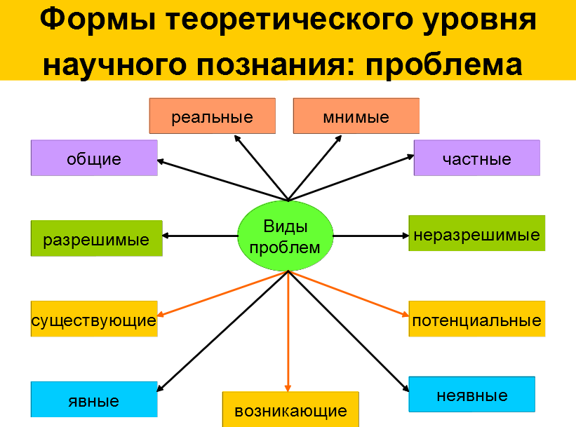

**Реальные проблемы – имеют своим базисом истинное знание**.

К таким проблемам относят проблему существования инопланетного разума, проблемы возникновения жизни на Земле и происхождения сознания, проблемы бесконечности в математике, космологии и философии и т.п.

В противовес реальным, **мнимые проблемы** – **базируются на ложном знании** **или знании, противоречащем положениям науки**.

К проблемам такого рода относятся, например, проблема возможности построения вечного двигателя, проблемы существования мирового эфира или абсолютности пространства и времени .

К **разрешимым проблемам** относят проблемы, решение которых возможно хотя бы в принципе (проблемы внеземных цивилизаций, создания искусственного интеллекта, разработки единой физической теории взаимодействия и др.).

**Неразрешимыми проблемами** считают, во-первых, проблемы, относительно которых доказано, что их решение на современном уровне развития человечества невозможно (проблемы лечения некоторых заболеваний). А, во-вторых, - проблемы, относительно которых доказана невозможность их решения в принципе. Например, проблема полной формализации теории средствами самой этой теории.

Весьма интересным для понимания сущности и роли проблемы в творческой, в том числе и научной, деятельности представляется выделение ***явных* и *неявных* проблем.**

Основанием для такого деления служит единство трех факторов: осознанность и формулировка проблемы, наличие метода ее решения, понимание того, что является решением проблемы.

**Явные проблемы** – это проблемы, которые имеют формулировку или же которые легко сформулировать.

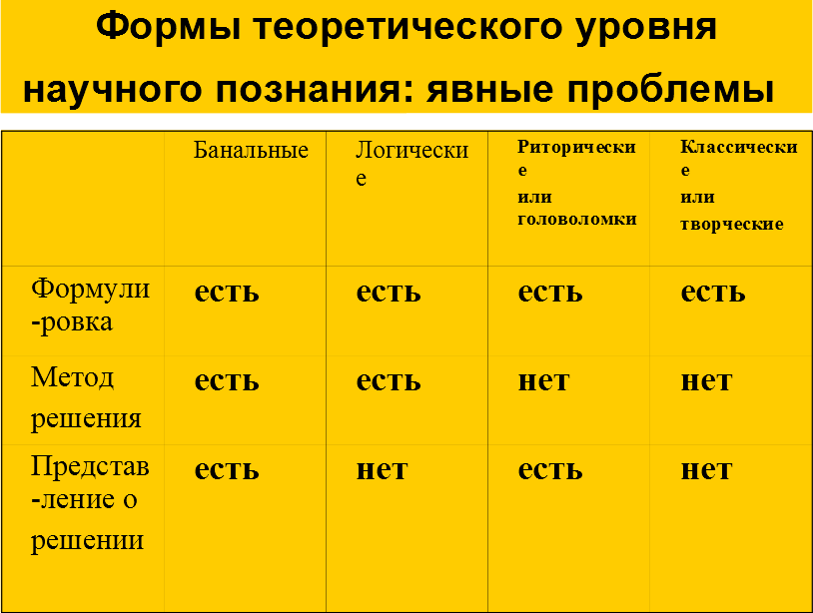Простейшими из всех явных проблем являются **банальные проблемы,** где **известны и формулировка, и метод решения проблемы**. Есть и представление о самом решении. Эта разновидность явных проблем широко используется в обучении. Их примером могут служить **типовые задачи по любой школьной дисциплине.**

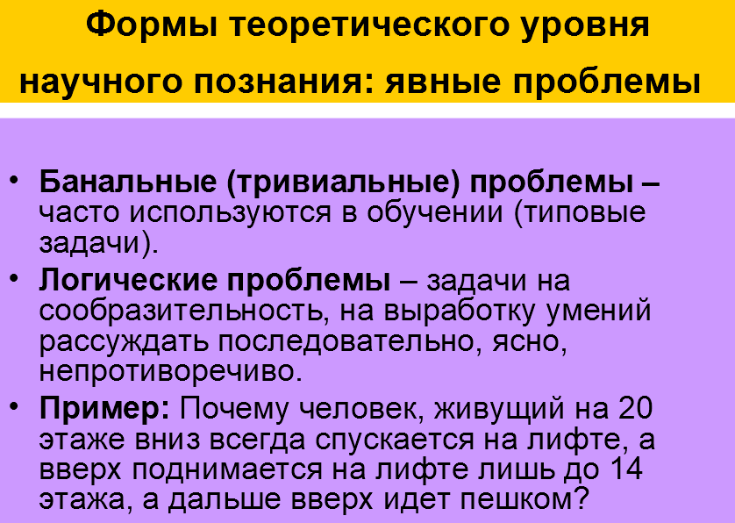

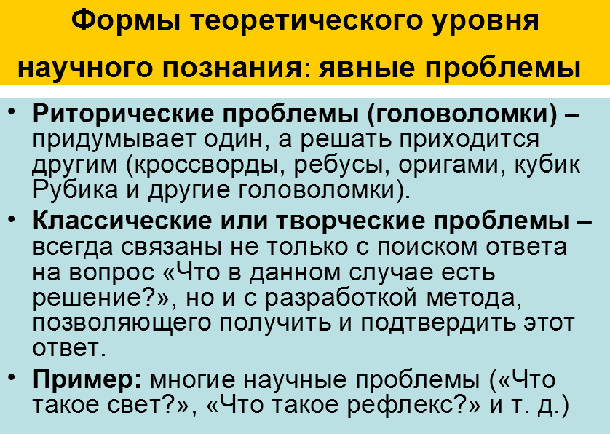

**Неявные проблемы**, напротив, не имеют формулировки в силу тех или иных причин.

Самая простая из всех неявных проблем – **проблема изобретателя.** Этот вид проблем часто встречается в техническом творчестве. Суть этого вида проблем можно свести к ситуации, когда сконструирован (реально существует) некий механизм, но область его использования пока не определена.

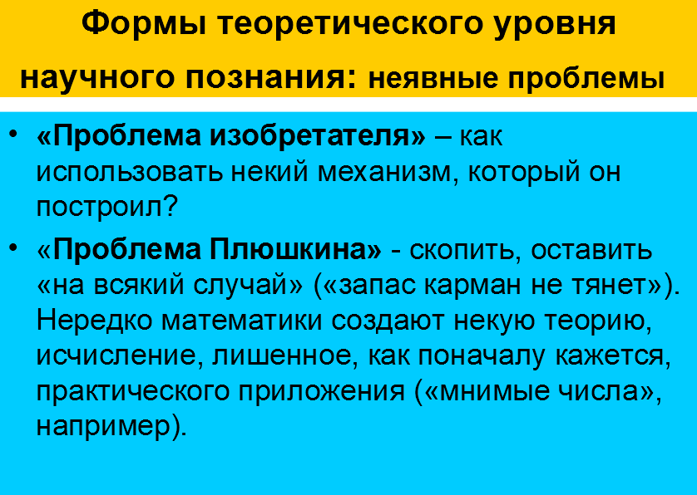

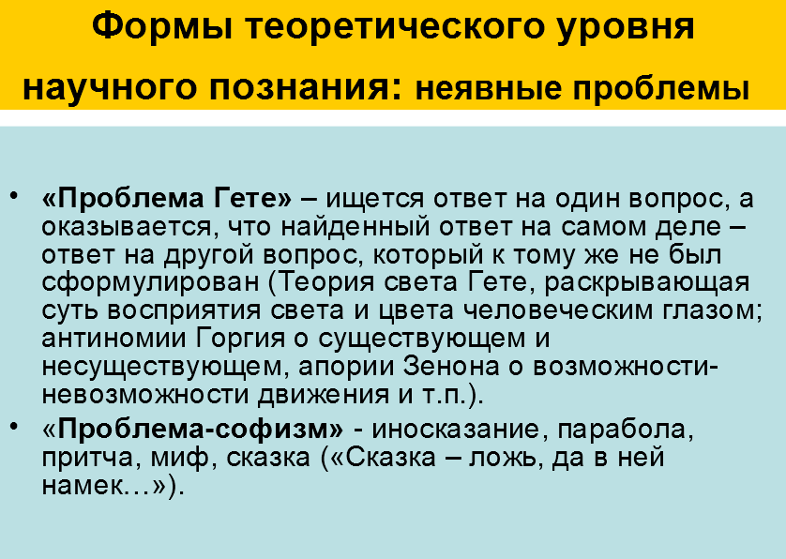

Завершая представление проблемы в научном познании, еще раз подчеркнем, что **любая из них – это форма существования и развития знания**.

**Она служит основанием поиска.** Этот поиск не всегда завершается очевидным решением, которое нет необходимости проверять и обосновывать. В науке гораздо чаще имеют дело с проблемами, в которых полученное решение, тот или иной ответ носит не достоверный, а вероятный характер.

Это, по сути дела, - некоторое предположение, **гипотеза**.

1. Гипотеза и ее роль в научном познании

**Гипотезой** в науке называют обоснованное предположение, которое является предварительным, достаточно условным объяснением некоторой совокупности явлений, событий, их взаимоотношений и связей.

Научные гипотезы делят на ***общие, частные и единичные***.

**Единичные гипотезы** относятся к единичным объектам. Например, гипотеза о происхождении Тунгусского метеорита или гипотеза о существовании библиотеки Ивана Грозного.

**Частные гипотезы** – это обоснованные предположения, имеющие отношение к некоторой части объектов какого-либо класса, множества. Примером частной гипотезы может служить предположение о том, что только часть вирусов вызывает заболевания.

**Общая гипотеза** – это обоснованное предположение, характеризующее всю область некоторых явлений, весь класс каких-либо объектов действительности. В качестве примера общей гипотезы можно привести идею Демокрита об атомарном строении вещества или предположение математиков о том, что во всех плоских треугольниках сумма их углов равна 180 градусам.

Кроме деления гипотез с точки зрения их общности, в научном познании выделяют гипотезы *эмпирические* и *теоретические*.

**Эмпирическая гипотеза** представляет вероятное знание, обобщающее результаты эмпирического исследования. Она имеет описательный характер, выражает эмпирические связи и зависимости. Язык описания при этом содержит термины методов, используемых при исследовании. Например: «Возможно, что все металлы электропроводны».

**Теоретическая гипотеза** – это предположение, являющееся следствием рассуждений. Она опирается на те или иные теоретические положения, принципы и законы и имеет при этом объяснительный характер. Примером такой гипотезы может служить **гипотеза Леверье о существовании планеты Нептун .**

**Деление гипотез на эмпирические и теоретические достаточно условно, как и выделение соответствующих уровней научного познания.** **В логике, например, гипотеза рассматривается как одна из форм абстрактного мышления,** наравне с понятиями, суждениями и рассуждениями. Поэтому вполне логично было бы отнести гипотезу к теоретическому уровню научного познания.

Возможно, что единственной теоретической гипотезой в «чистом виде» является математическая гипотеза.

Гипотезы можно различать и по характеру их вывода. В этом случае гипотезы делятся на *дедуктивные, индуктивные, редуктивные и гипотезы по аналогии*.

**Дедуктивные гипотезы** выводят из более «сильных» положений, используя какие-либо логические (математические) средства.

**Индуктивные гипотезы** строятся на основе теоретических обобщений эмпирических данных или непосредственно на эмпирической базе данных.

Примером индуктивной гипотезы может служить предположение о том, что все газы при изменении температуры и неизменном давлении изменяют свой объем.

**Редуктивные гипотезы** получают как следствие допущения того, что некоторые известные положения могут быть ее посылками.

Например, известный всем закон тяготения Ньютона, введенный как формальная посылка, стал основанием для вывода предположения о наличии связи между классической механикой и законами Кеплера.

**Гипотезы по аналогии** характеризуются тем, что в их основе лежит умозаключение по сходству.

**Примерами такого рода гипотез могут служить:** гипотеза о наличии связи между стимулом и реакцией в исследуемом организме, выдвинутая на основании наличия такой связи в других организмах; гипотеза о возможности перенесения законов биологического развития на развитие социума, в силу того, что якобы общество – это тоже живой организм; и т.п.

**Ко всем научным гипотезам предъявляют определенные требования,** которые позволяют ограничивать предположения ученых, дабы не превращать их в бессмысленные фантазии. Эти требования выражаются в четырех весьма простых критериях: *непротиворечивости, приложимости, проверяемости и простоты*.

**Критерий непротиворечивости** сводится к положению о том, что основное содержание гипотезы не должно противоречить фундаментальным положениям той системы знания, в которой выдвинута гипотеза.

**Критерий приложимости** требует, чтобы гипотеза охватывала максимально широкую область явлений, по отношению к которым она выдвинута, где она приложима.

**Критерий проверяемости** говорит о том, что гипотеза должна быть принципиально проверяемой.В противном случае мы столкнемся с тупиковой ситуацией, так как не будем иметь возможности ни подтвердить, ни опровергнуть выдвинутое предположение.

Суть **критерия простоты** состоит в том, что гипотеза должна быть по возможности максимально простой.

Важным моментом в процессе исследования гипотезы является **проверка ее состоятельности**. Проверку соответствия гипотезы некоторому реальному факту или экспериментальному результату называют ее **подтверждением.** Подтверждение гипотез может проводиться различными способами.

**Обычно говорят о трех способах подтверждения гипотез**. К ним относятся: *непосредственное обнаружение объекта, выведение следствий из гипотезы и их верификация, опровержение всех гипотез, альтернативных проверяемой*.

**Непосредственное обнаружение объекта** превращает гипотезу в достоверное знание. **Ни один из других способов подтверждения не обладает таким свойством**.

**Выведение следствий и их верификация**является основным методом проверки правильности гипотезы. При этом способе подтверждения из проверяемой гипотезы выводят следствия, устанавливая затем их достоверность. Чем больше следствий, выведенных из гипотезы, будут иметь достоверный характер, тем выше степень доверия к гипотезе. Однако знание, содержащееся в верифицируемой гипотезе, не становится достоверным.

**Косвенное подтверждение гипотезы с помощью установления ложности или необоснованности конкурирующих с ней гипотез** устанавливает, какая из гипотез на сегодняшний день является наиболее вероятной.

Так, например, в современной науке наиболее вероятной гипотезой происхождения Вселенной считают гипотезу «Большого взрыва». Согласно этой гипотезе Вселенная образовалась в результате взрыва материи, находящейся в особом чрезвычайно раскаленном, и, одновременно, сверхплотном состоянии. Этот сгусток материи стал быстро расширяться. Расширение Метагалактики, структуру которой мы можем наблюдать в настоящее время, продолжается. Это подтверждается экспериментальными данными физики. Однако это отнюдь не единственная возможность объяснения происхождения нашей Вселенной.

**Еще одним вариантом проверки гипотез является ее *опровержение***. Опровержение гипотезы дает основание считать ее основное предположение ошибкой, заблуждением. И тогда проблема, возможным решением которой была данная гипотеза, вновь требует к себе внимания, требует нового поиска решения.

Чаще всего опровержение гипотез осуществляется путем **фальсификация** их **следствий**.

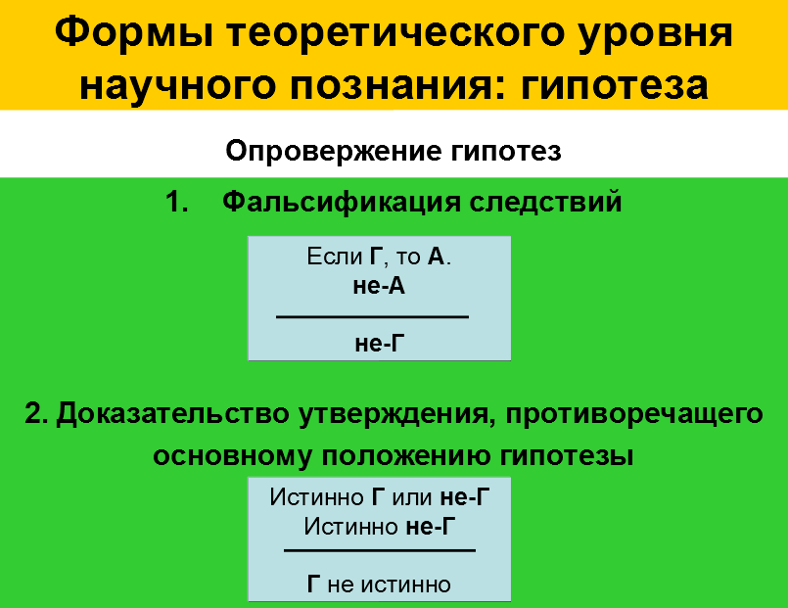

Однако этот способ опровержения оказывается эффективным только в случаях единичных гипотез или гипотез невысокого уровня общности и абстрактности. В более сложных случаях процесс опровержения осложняется.

Существует еще один способ опровержения гипотез. Он заключается в использовании **доказательства истинности высказывания, являющегося отрицанием** опровергаемой гипотезы. Этот способ опирается на закон исключенного третьего. Однако и он не абсолютен. В науке вполне уживаются теории, опирающиеся на противоположные основания.

**Гипотеза стимулирует познавательный процесс,** способствует поиску фактов и разработке новых экспериментов, новых методов исследования. История науки показывает, что процесс развития научного знания представляет собой **переход от одной гипотезы к другой**, что научная истина вырастает из гипотезы. Именно в этом заключается эвристический характер гипотезы как формы развития знания.

Вот только один пример. Известно, что Магеллан в своем путешествии 1519-1521 гг. искал кратчайший путь в Индию. При этом он пользовался картой, где был указан возможный гипотетический пролив, якобы соединяющий Атлантический и Тихий океаны. Однако, добравшись до отмеченного на карте места (40 градус южной широты), Магеллан не обнаружил отмеченного на карте пролива. Тогда Магеллан выдвигает свою собственную гипотезу: если этот пролив существует, то он должен быть южнее. Он тщательно исследует каждую бухту, каждый залив. И, наконец, его старания были вознаграждены. На 52 градусе южной широты он обнаруживает пролив (впоследствии названный его именем) между материком и архипелагом Огненная Земля, который действительно соединял два океана.

**Приведенный пример показывает, что любая гипотеза,** даже та, которая впоследствии оказывается опровергнутой, играет большую роль в познании.

**Если гипотеза была в достаточной мере подтверждена** и принималась научным сообществом в качестве достоверного знания, то **она принимала статус теории** или **включалась в уже существующую *теорию*.**

**6. Эмпирическая и теоретическая аргументация в науке.**

В *процессе* обыденного и профессионального *общения*, в различного рода дискуссиях и спорах, в научной и педагогической деятельности **большое значение имеют умения показать истинность или ложность того или иного утверждения,** **умения обосновать и отстоять свою точку зрения или показать несостоятельность утверждения оппонента**.

Эти умения связаны **с процедурой, называемой *аргументацией.***

В самом общем плане, **аргументацию можно рассматривать как речевую деятельность,** **протекающую в конкретном социальном контексте** **и имеющую своей конечной целью убеждение** в приемлемости каких-то положений, будь то описания реальности или оценки и нормы, советы и декларации или клятвы и обещания и т. п.

**Для аргументации в ее современном понимании характерны следующие черты:**

• **она всегда выражена в языке**, имеет форму произнесенных или написанных утверждений;

• **она является речевой деятельностью**, целью которой является усиление или ослабление чьих-то убеждений;

• **она представляет собой социальную деятельность**, социальное взаимодействие, **предполагает диалог и реакцию другой стороны** на приводимые доводы;

• **она предполагает разумность тех, к кому она обращена**, кому адресованы ее доводы, их способность.

**В структуру аргументации входят** *тезис, аргументы* и *демонстрация*.

**Тезисом** называют положение, которое нуждается в обосновании (подтверждении) или в опровержении.

**Аргументы –** это положения, которые используются для обоснования или опровержения тезиса.

**Демонстрация** представляет собой способ связи тезиса и аргументов между собой.

**Наиболее важным компонентом аргументации, является умение рассуждать обоснованно**, подкреплять выдвигаемые положения убедительными аргументами. *Обоснованность знания* — одно из наиболее важных требований, предъявляемых к теоретическому мышлению.

**6.1. Виды аргументации**

В научной деятельности используются аргументации разных видов. Это могут быть *рациональная* и *иррациональная, универсальная* и *контекстуальная*, а также *теоретическая* и *эмпирическая* аргументации (Рис. ).

**Универсальная** **аргументация** рассчитана на любого адресата (индивид, группа, массовая аудитория) независимо от профессиональной, возрастной, социальной, образовательной или иной характеристики. **Контекстуальная аргументация** учитывает названные особенности адресата.

**Рациональная аргументация** обращена к разуму человека, это, прежде всего, так называемое *доказательство*. **Иррациональная аргументация** обращена к чувствам человека, к его эмоциям и страстям.

**Рациональная аргументация требует корректности** как в подборе аргументов, так и в выстраивании речи, она не допускает лести или, наоборот, оскорблений. **Иррациональная аргументация допускает любые приемы и способы «убеждения».**

Совершенно понятно, что **в научной деятельности**, при обсуждении тех или иных научных проблем на конференциях и симпозиумах **используется преимущественно рациональная аргументация.** Этот же вид аргументации используется и в научных публикациях.

Умения аргументировать не даются от рождения, они приобретаются вместе с жизненным опытом, ведь не все люди, даже имеющие высшее образование, хорошо знакомы с логикой как наукой. В силу этого у разных людей формируются разные умения: одни – великолепные спорщики, другие – зачастую не могут не только найти убедительные аргументы и безупречно их связать, но даже четко сформулировать тезис. Поэтому **довольно часто в аргументациях разного рода** обнаруживаются логические ошибки, связанные с нарушениями ***правил рациональной аргументации****.*

Все эти правила делятся на три группы, в соответствии со структурой аргументации.

**Правила по отношению к тезису.**

1. Тезис должен быть сформулирован четко, ясно, однозначно.
2. На всем протяжении аргументации тезис должен оставаться неизменным.

**Правила по отношению к аргументам.**

1. Все аргументы должны быть истинными положениями.
2. Истинность аргументов должна быть установлена независимо от истинности тезиса.
3. Аргументы не должны противоречить друг другу.
4. Аргументы должны быть достаточными для доказательства (опровержения) данного тезиса.

**Правила по отношению к демонстрации** сводятся к требованию о том, что аргументация должна строиться с учетом правил умозаключений, которые в ней используются.

Понятно, что **иррациональная аргументация не имеет жестких правил**, **в ней допускается все, что заранее не оговаривается как недопустимое.**

Перейдем к рассмотрению *эмпирической* и *теоретической* аргументации.

**6.2. Теоретическая аргументация**.

Различие между эмпирической и теоретической аргументацией относительно, как относительна граница между эмпирическим и теоретическим уровнями научного познания. Однако некоторые принципиальные различия между ними есть.

Если **эмпирическая** аргументация, прежде всего, **использует ссылку на опыт**, на эмпирические данные, то **теоретическая** аргументация **опирается только на рассуждение,** не использует ссылки на опыт. Естественно, что **отличаются и способы каждого из этих видов аргументации.**

В **теоретической аргументации используются**, прежде всего, такие способы как *дедуктивное* и *методологическое обоснование*, а также *системная аргументация*. Кроме этих способов здесь нередко применяют и *проверку возможности подтверждения (опровержения)* какого-либо теоретического положения.

**Дедуктивное обоснование** отличается тем, что в этом случае обоснования опираются на дедукцию, на логический вывод. При этом обосновываемое положение является логическим следствием принятых ранее посылок. Понятно, что это положение будет истинным (достоверным) в той же мере, что и истинность (достоверность) суждений, используемых в качестве посылок. Структура рассуждения дедуктивного обоснования соответствует тому или иному дедуктивному умозаключению или их совокупности.

**Примером такого рода обоснования может служить рассуждение, в котором обосновывается утверждение о возможном росте инфляции**. **В качестве аргументов** для этого **используются суждения, в которых оговариваются условия** роста инфляции: «Правительство будет увеличивать размер пенсии» или «Правительство будет увеличивать зарплату работающим в бюджетной сфере», **а также планируемое правительством решение** об увеличении пенсий или заработной платы бюджетникам.

**Обосновывающее рассуждение в целом может быть построено следующим образом**: «Если правительство будет увеличивать размер пенсий или зарплату работающим в бюджетной сфере, то возможен рост инфляции. Правительство планирует увеличить пенсии или зарплату работающим в бюджетной сфере. Следовательно, скорее всего, инфляция возрастет».

**Область применения** дедуктивного обоснования весьма широка, хотя, если говорить о науке, то **чаще оно, все-таки, используется в естественно-научном познани**и.

**Дедуктивное обоснование, несомненно, обладает высокой строгостью**, которая находит свое выражение в том, что его результаты (при соблюдении правил логики) чаще всего не вызывают сомнений. **Тем не менее, оно имеет некоторые слабости**.

**Во-первых,** эта слабость проявляется **в зависимости истинности** (степени достоверности) **обосновываемого положения от истинности** (степени достоверности) тех суждений, которые принимаются в качестве **аргументов**.

**Эти суждения-аргументы сами могут** быть получены путем индуктивного обобщения или с помощью рассуждения по аналогии, т. е. **иметь *вероятный***, а не достоверный характер.

**Во-вторых,** **слабость** дедуктивного обоснования **связана с существующей до сих пор неоднозначностью в трактовке терминов** «логическое следование» и «доказательство».

**Системное обоснование** осуществляетсяпутем включения обосновываемого суждения в качестве составного элемента в достаточно обоснованную (или кажущуюся таковой) систему утверждений, или теорию.

**Если** при этом **это новое для данной теории суждение** (например, суждение **А**) **не противоречит**, **совмещается с основополагающими ее принципами** и другими важными положениями, то тогда это суждение **А** считается **обоснованным**.

Перейдем теперь **к методологической аргументации.**

Мы уже знаем, что любой метод представляет собой некоторую систему приемов, принципов и правил, которая регулирует научную деятельность субъекта.

Поэтому **методологическая аргументация** некоторой теории или некоторого отдельного теоретического положения, по сути дела, **сводится к ссылке на вполне определенный метод,** зарекомендовавший себя при разработке этой теории или при получении данного теоретического положения.

Методологическая аргументация находит широкое применение в естествознании, **крайне редко используется в гуманитарных науках и вообще не используется в художественном мышлении.**

Преувеличение значимости роли методологической аргументации приводит к ***методологизму*,** который в разные исторические эпохи по-разному отражался в науке.

В современном теоретическом мышлении методологизму противостоит антиметодологизм, суть которого состоит в том, что все метододологические правила бесполезны и должны быть отброшены. Наиболее ярко эту точку зрения выразил П. Фейерабенд в своей концепции методологического анархизма. По его мнению «не существует правила … которое в то или иное время не было бы нарушено», а «существует лишь *один* принцип, который можно защищать при всех обстоятельствах и на *всех* этапах человеческого развития *– допустимо все».*

И хотя критика Фейерабендом крайних выражений методологизма в основном верна, его выводы весьма сомнительны. Хотя бы потому, что они вызывают недоверие к научному методу, что, в общем случае, неоправданно.

**6.3. Эмпирическая аргументация**

Само название темы говорит о том, что **мы будем рассматривать аргументацию, в которой в качестве обоснования некоторого утверждения, некоторого положения используется практический опыт,** данные эмпирического исследования. Это могут быть эмпирические факты или эмпирические законы.

Ядром эмпирической аргументации являются способы эмпирического обоснования, важнейшим из которых является ***подтверждение (верификация)*.**Однако сводить эмпирическое обоснование только к подтверждению было бы неверно. **Существуют еще и такие приемы** эмпирического обоснования, как ***примеры*** или ***иллюстрации*.**

**3.1. Прямое и косвенное подтверждение**

Подтверждение как процедура эмпирического обоснования может быть *прямым* или *косвенным*.

**Прямое подтверждение** состоит в непосредственном наблюдении того, о чем идет речь в обосновываемом суждении. Иными словами, в этом случае мы имеем дело с *подтверждением фактом.*

**Критерием** оценки состоятельности подтверждения при этом является соответствие суждения реальному положению дел.

При **косвенном подтверждении** показывается истинность (достоверность) не самого обосновываемого суждения, а истинность (достоверность) суждений, являющихся его логическими следствиями. Эту процедуру в научном познании нередко называют **верификацией.**

**Критерием** оценки **обоснованности суждения** при косвенном подтверждении **служит правильность вывода из него следствий** и **соответствие их реальному положению вещей.**

**Оба способа подтверждения можно использовать только для описательных суждений.**

Суждения нормативные, декларативные, предостерегающие, требующие и т. п., т.е. в общем случае – *оценочные* суждения, нельзя соотнести с реальной действительностью, как описательные суждения.

**В этих случаях попытка эмпирического обоснования будет некорректной**. Попробуйте подтвердить эмпирически хорошо известные в обыденной жизни требования «Не влезай – убьет!» или «Переходите улицу только на зеленый сигнал светофора!». Очевидно, что ни о первом, ни о втором требованиях невозможно сказать, истинны они или ложны в обычном понимании истины.

Кроме указанного ограничения прямое и косвенное подтверждение имеют и другие существенные слабости.

**К слабостям прямого подтверждения** относят:

* ограниченность чувственного опыта;
* его теоретическая «нагруженность»;
* относительность неопровержимости;
* возможность различных интерпретаций одного и того же факта;
* возможность обнаружения противоположных друг другу фактов;
* возможность тенденциозности при отборе фактов.

**Еще одной слабостью эмпирического подтверждения**  является то, что **оно опирается на чувственный опыт,** относительность неопровержимости которого, даже хорошо организованного в современной эпистемологии никем не оспаривается. С помощью чувственного опыта исследователь получает те или иные эмпирические данные, становящиеся фактами.

**Однако каждый из этих фактов (и даже их совокупность) может быть по-разному интерпретирован.** Неинтерпретированных наблюдений просто не может быть. «Результат эксперимента, - писал в этой связи, например, Л. Де Бройль, - никогда не имеет характер простого факта, который нужно только констатировать. В изложении этого результата всегда содержится некоторая доля истолкования…»

**Особую сложность представляет прямое подтверждение в социальных и гуманитарных науках**. **Это проявляется,** прежде всего, в **существенно большей сложности объекта познания**. А, кроме того, **в самом понимании того, что считать фактом** **и в множественности его возможных интерпретаций**, которые могут быть историческими, логическими, психологическими, грамматическими, ценностными и т. п.

Из всего сказанного о прямом подтверждении можно сделать вывод о том, что **оно может успешно использоваться только в случае исследования единичных объектов или весьма ограниченных их классов.**

**3.2. Косвенное подтверждение**

**Косвенное подтверждение** представляет собой процедуру верификации следствий, выведенных из обосновываемого положения, о которой говорилось при рассмотрении гипотезы. **Основной метод**, на который опирается косвенное подтверждение - **индукция**. Следовательно, в общем случае, **подтвержденное положение носит недостоверный, гипотетический характер**.

С древних времен жрецы, шаманы, священнослужители самых разных религий и верований в продолжительную засуху (или, наоборот, в период неожиданно долгих дождей) обращаются к богам с просьбой ниспослать на землю благодатный дождь (прекратить дожди).

**Но является ли сам ритуал подтверждением того, что после исполненного ритуала идет дождь?**

Для верующего, несомненно, «да». А для неверующего? – Вряд ли.

**А если дождя не будет?** - В этом случае **верующий всегда найдет какое-нибудь, с его точки зрения, удовлетворительное объяснение** случившемуся.

**Таким образом, подтверждение следствий** **не дает оснований** считать достоверным обосновываемое этим способом положение. **Оно позволяет лишь повысить его правдоподобность.**

Тем не менее, несмотря на имеющиеся слабости и проблемы эмпирического обоснования, оно остается важнейшим критерием научного знания.